1. 每次管理员上传新的文件(比如学习1的测试材料),那么上一次上传的数据是不是要删掉?还是这一次的累加到上一次那去?
2. 页面上怎么区分出学生是选择哪一类型的测试,比如学习1的测试?能否给出一定示例图?
3. 每个单词的时间,在统计后该怎么显示出来?

比如句子: the sun, the moon, the出现了2次,是统计两次the的阅读时间的和?还是最长的那一次时间?

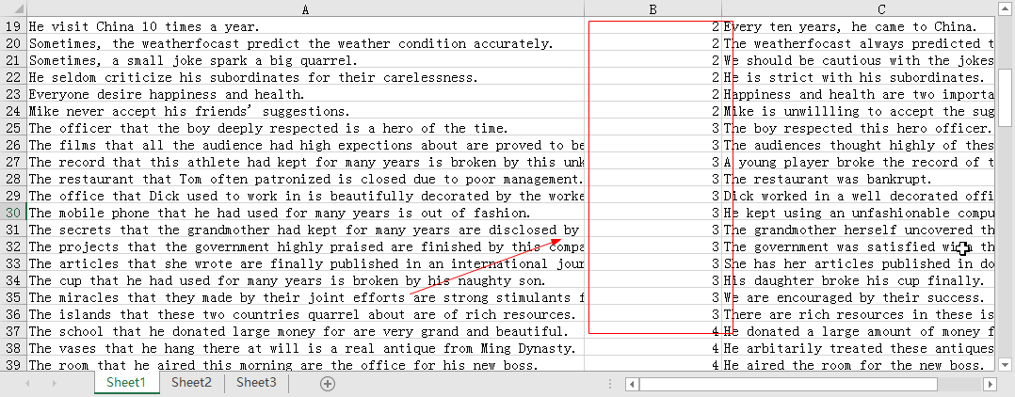

这一列数据在统计里面起什么作用,请说明一下.

在统计结果的excel该怎么显示出来?请给一个完成示例！

1. 下载成绩的时候,要根据是输入学生的学号下载,可以做到按照姓名+第几次的excel下载.不然不知道下载谁的,这样子做是否可以?

还有就是怎么知道是第几次?每一次登录都算一次,对吗?

1. 实验组材料里面的每一列的参数含义是什么?能否给出这些材料里面的每一列含义?

